关于公布《鹿泉区西柏坡高速公路互通改建工程地块详细规划》
的公告
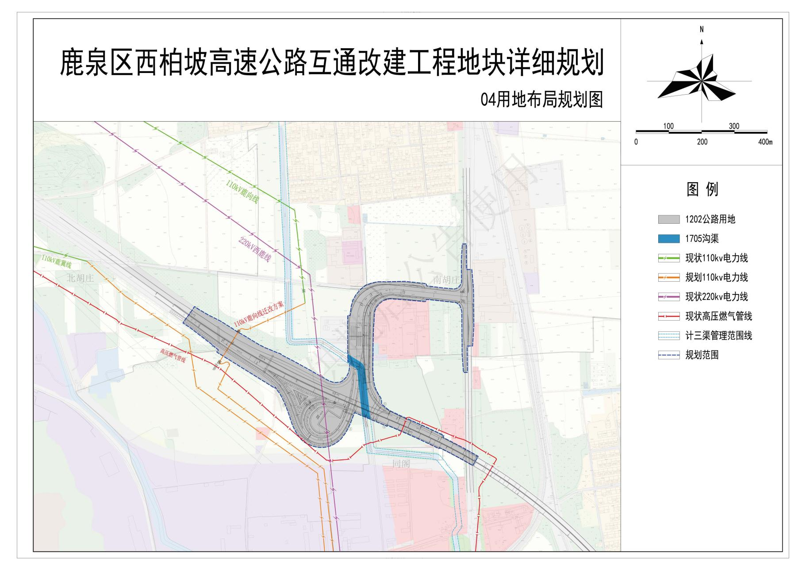
《鹿泉区西柏坡高速公路互通改建工程地块详细规划》已经市政府批复，现予以公布。

